救國團劍潭青年活動中心
救國團劍潭青年活動中心 台北市中山北路四段16號 TEL：(02)2885-2151~9 FAX：(02)2885-3360
會議設施
本中可提供會議場地及各式教室，可容納20-800人辦理研習、公司教育訓練、會議、商展、股東會、發表會、各式晚會、同學會等，計有：群英堂、集賢聽、欣悅廳、階梯式演講廳、教室、會議室等共計40間。
1.使用時間：上午08：00-12：00、下午13：30-17：30、睌上18：00-22：00
2.各場地可提前30分鐘自行佈置(免付費)：倘需較長時間佈置或排練，請事先預定並付費。
• 會議、研習、活動場地 |  | 半天  (四小時) | 上下午  (八小時) | 日夜  (十二小時) | 容納人數
群英堂 | 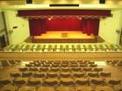 | 25000元 | 42000元 | 56000元 | 800人
集賢廳 | 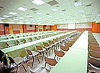 | 16000元 | 29000元 | 39000元 | 300人
欣悅廳 | 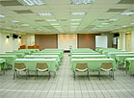 | 10000元 | 18000元 | 24000元 | 200人
階梯式演講廳 | 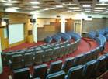 | 13800元 | 24800元 | 33000元 | 159人
312.313.  314 教室 | 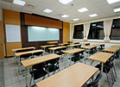 | 4400元 | 7900元 | 10500元 | 32人
322.323.324  333 教室 | 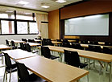 | 5500元 | 9900元 | 13200元 | 40人
334.325教室 | 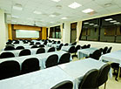 | 7500元 | 13500元 | 18000元 | 70人
328.332教室 | 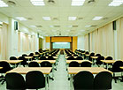 | 8500元 | 17000元 | 20000元 | 80人
5208教室  (含講師休息室) | 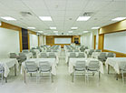 | 9900元 | 17800元 | 23700元 | 70人

代辦項目
項次 | 名稱 | 單位 | 四小時 | 八小時 | 十二小時
1 | 12000流明強力投影機 | 組 | 5000元 | 7000元 | 9000元
2 | 單槍投影機 | 組 | 1000元 | 1500元 | 2000元
3 | 大型活動外接電 | 組 | 3000元 | 5500元 | 7000元
4 | 桌上型盆花/胸花 | 盆/朵 | 1200元、1500元或以上/(時價)
5 | 影印(A4投影片@7元) | 張 | A4@1.5元/B4及A3@2元

免費支援項目
項次 | 名稱 | 說明
1 | 單槍投影機 | 限70人以上場地提供(群英堂除外)，器材因數量有限，請先洽詢登記。
2 | 有線麥克風 | 限70人以上場地提供(群英堂除外)，器材因數量有限，請先洽詢登記。
3 | 29吋電視機(含放影機) | 限70人以上場地提供(群英堂除外)，器材因數量有限，請先洽詢登記。
4 | 熱茶水  (每桶附50個紙杯) | 經國紀念堂每次提供二桶，餘則為ㄧ桶(茶水、白開水請擇一)
當天服務支援事項，可逕與教學區場地服務中心聯絡。

附註： | 一、代訂及支援項目請參閱代辦服務項目一覽表。
 | 二、佈置標語、海報、宣傳品等資料，切勿使用雙面膠並請在指定位置貼掛，以免損壞牆面並維護環境景觀。
 | 三、請勿善接燈光或電器用品，以免超過負載並維護公共安全。

